РЕГЛАМЕНТ СОРЕВНОВАНИЙ

«КУБОК РТК»
Приложение №1. Полигон: описание, технические характеристики, конфигурация.
Полигон состоит из трех участков: Лабиринт, Поле, Башня.

Лабиринт
  - Лабиринт позволяет оценить возможность функционирования робота в замкнутом пространстве и условиях ограниченной видимости.
  - На рисунке 1 представлен Лабиринт с габаритными размерами 4650x3880x800 мм. Состоит из 30 ячеек с габаритами 740x740x800 мм. Лабиринт имеет 2 входа: через дверь, и через порог.
  - Лабиринт содержит различные испытания, препятствия и задания, которые надо преодолеть на пути к выходу. Все испытания в лабиринте различны по сложности и типу прохождения, каждое задействует определенные характеристики робота.
  - Количество и порядок соединения ячеек, а также расположение испытаний могут изменяться перед соревнованиями.

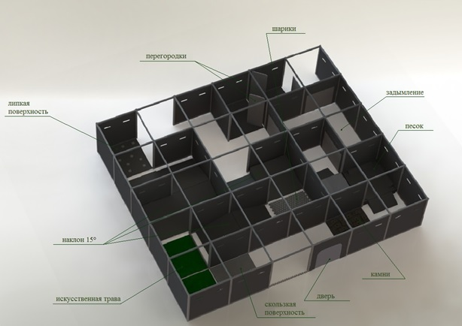
Рисунок 1 - «Пример сборки Лабиринта и размещения испытаний»

  - Испытания и задания в Лабиринте
    - Дверь, открывающаяся в обе стороны на 90° (на себя и от себя) с ручкой типа «штанга» (рисунок 2). Габаритные размеры двери 500x500x8. При открытии роботом от себя дверь встает на стопор, расположенный внутри лабиринта, и фиксируется в положении «открыто» под углом 90°.
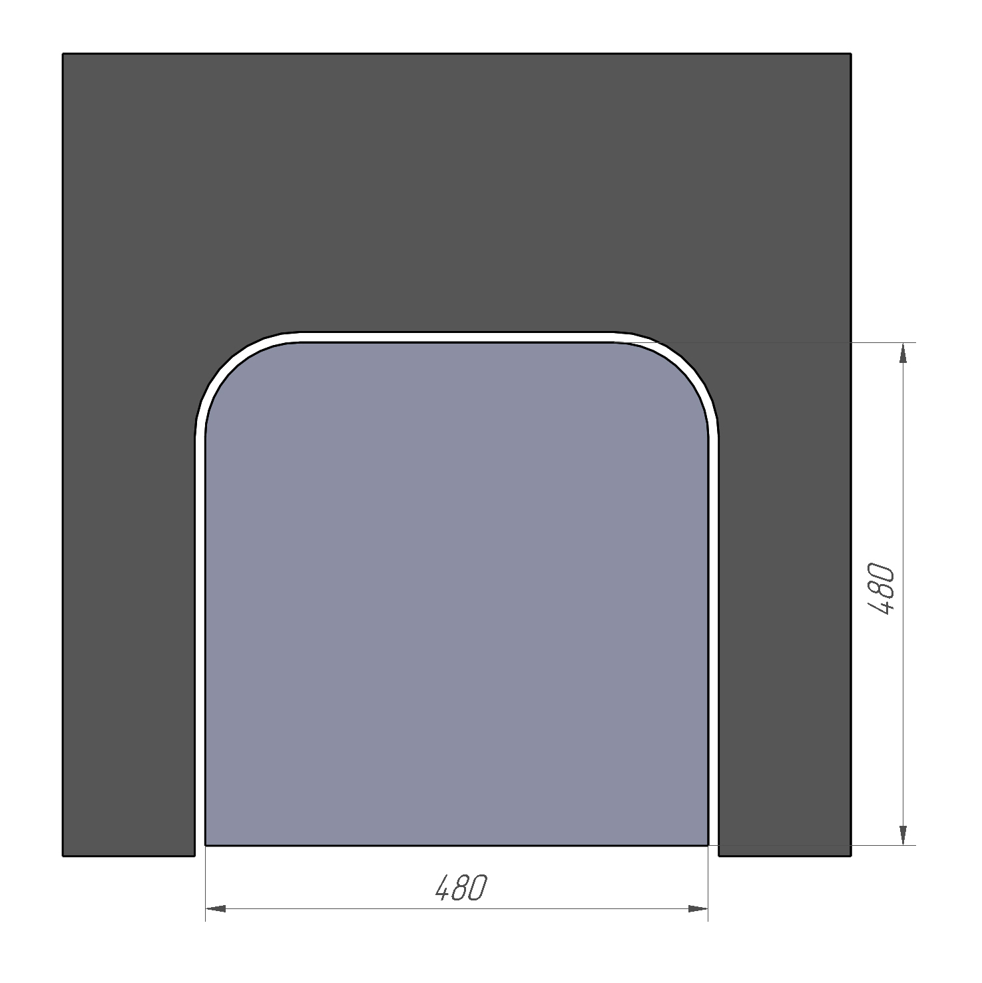
Рисунок 2 - «Дверь»
Дверь предназначена для демонстрации либо точности и функциональности манипулятора, либо маневренности робота.
    - Второй вход в Лабиринт проходит через Порог – алюминиевый профиль (рейка), закрепленный на полу, поперек въезда (рисунок 3). Габаритные размеры профиля 20х33х740.
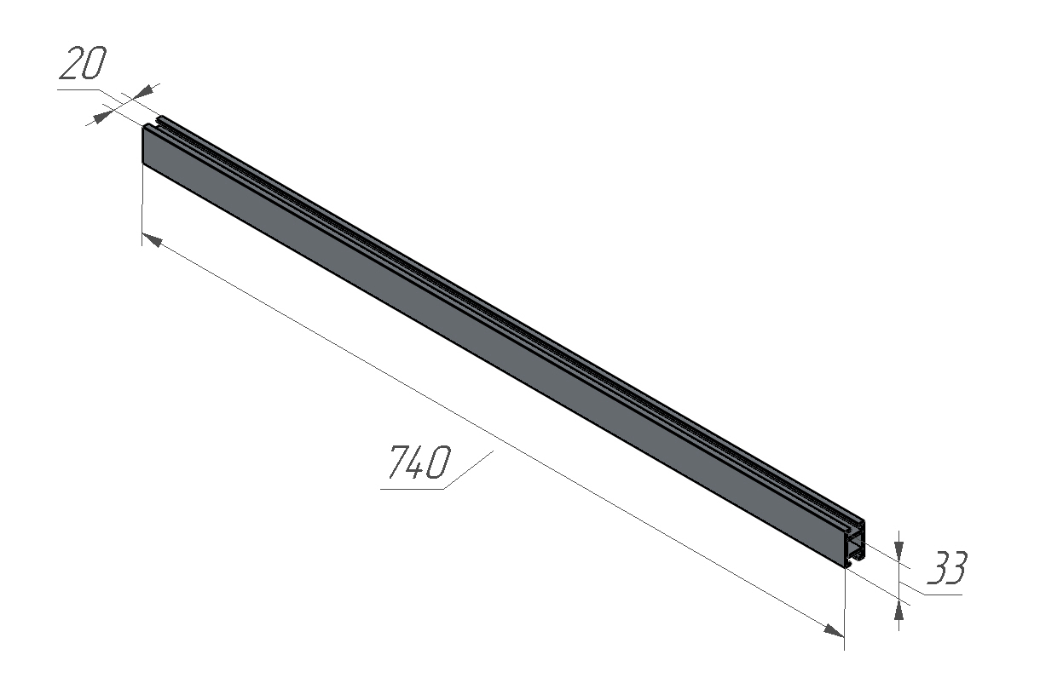
Рисунок 3 - «Порог»

Порог демонстрирует способность робота переезжать через малые препятствия. Это испытание в некотором роде служит отбором для роботов, неспособных пройти полигон.
    - Внутри Лабиринта случайным образом могут быть расположены Наклонные поверхности (рисунок 4) с углом наклона 15°, с габаритными размерами 740x690x200.
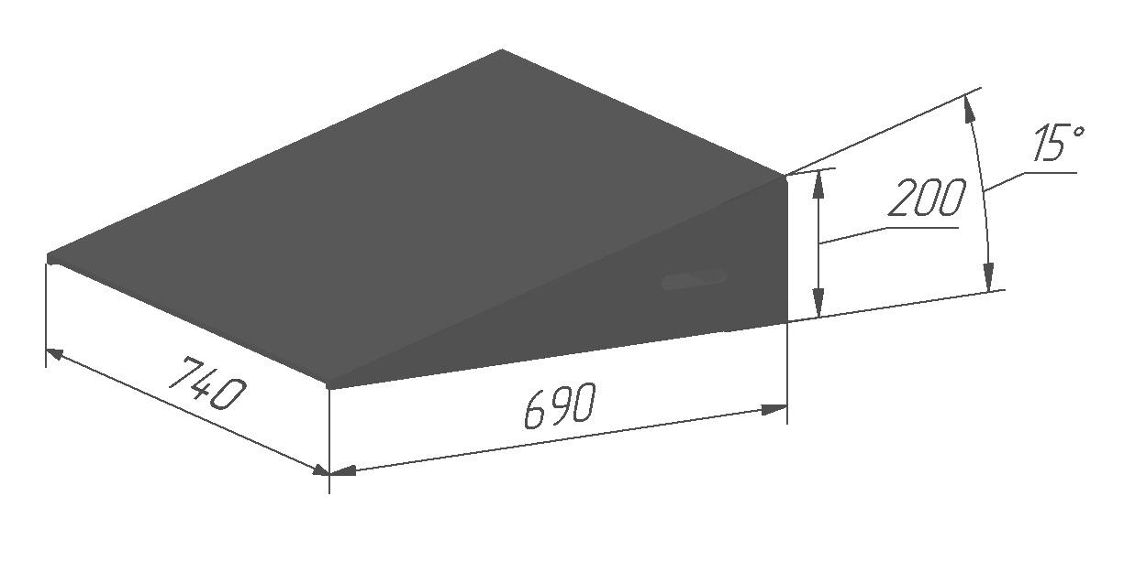
Рисунок 4 - «Наклонная поверхность лабиринта 15°»
Наклонная с углом наклона 20° (рисунок 5), с габаритными размерами и 500 x250 x100, приставляется к коробам.
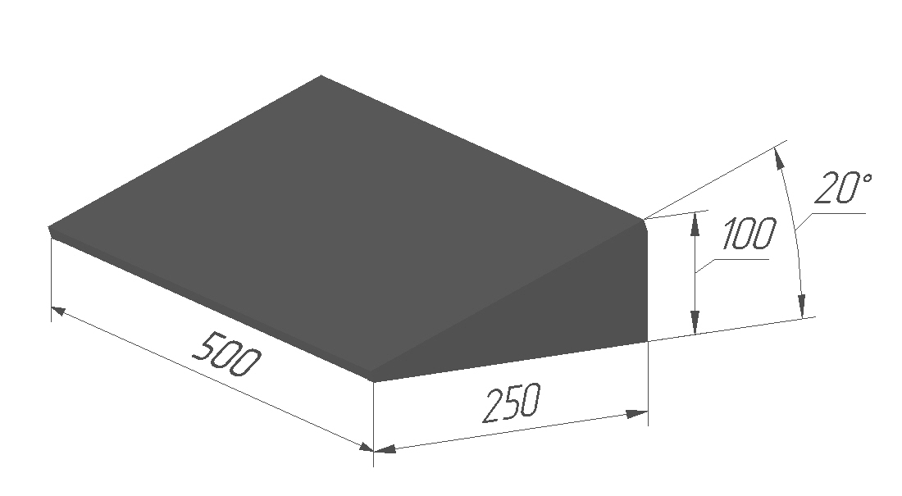
Рисунок 5 - «Наклонная поверхность лабиринта 20°»
Наклонные поверхности предназначены для демонстрации баланса центра тяжести и возможности преодоления мобильным роботом наклонных участков.
Наклонные поверхности могут быть различным образом скомпонованы: по 2, по 4, наклоны со направленные, наклоны разнонаправленные (Ущелье – рисунок 5). Прохождение таких наклонных демонстрирует маневренность робота.
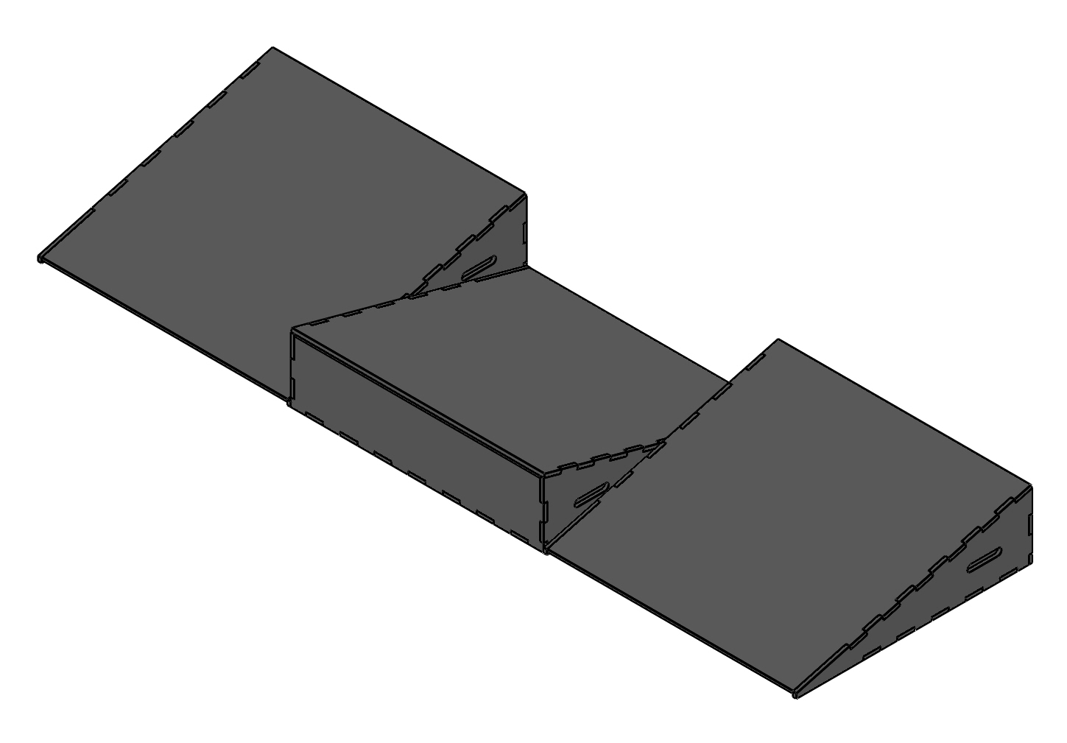
Рисунок 6 - «Компоновка наклонных «Ущелье»
    - Скользкая поверхность, имитирующая Лед – фторопластовая пластина, прикрепленная к листу фанеры (рисунок 7). Габаритные размеры 740x740x10. Для большей скользкости на поверхность наносится универсальная смазка WD-40.
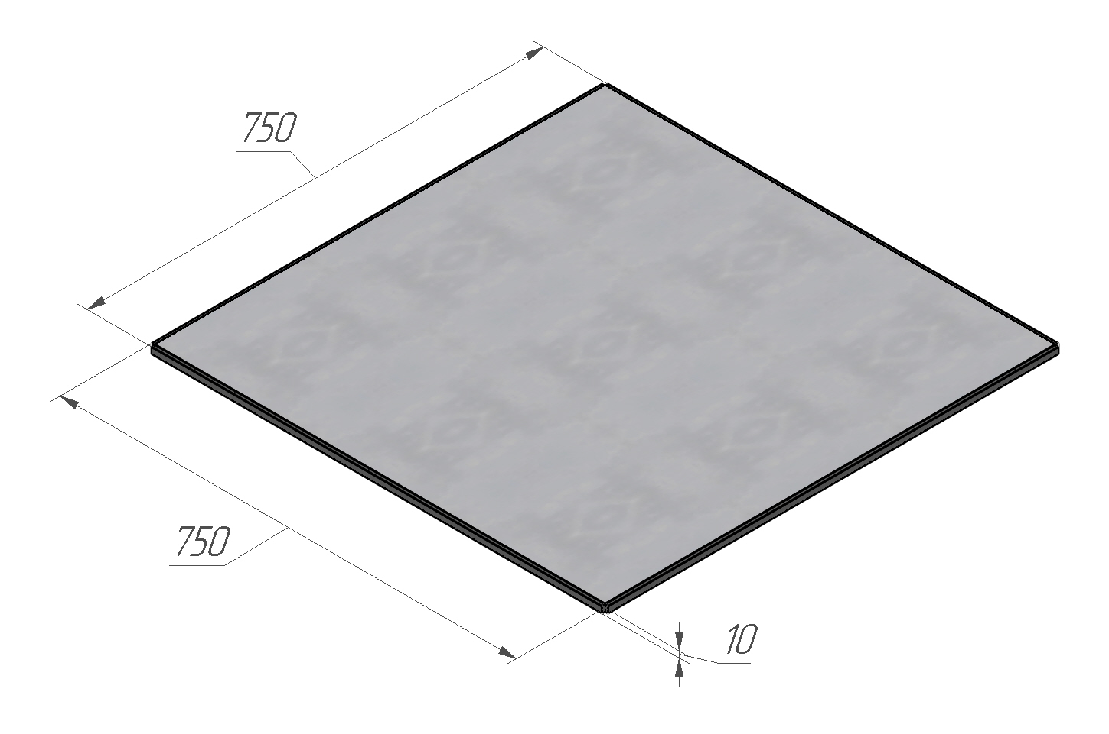
Рисунок 7 - «Лед»
Лед служит для демонстрации качества сцепления колес/гусениц робота с поверхностью.
    - Ледяная горка – представляет собой обычную наклонную 15°, с габаритными размерами 740x690x200, посередине которой прикреплена полоска скользкого фторопласта шириной 200 мм (рисунок 8).
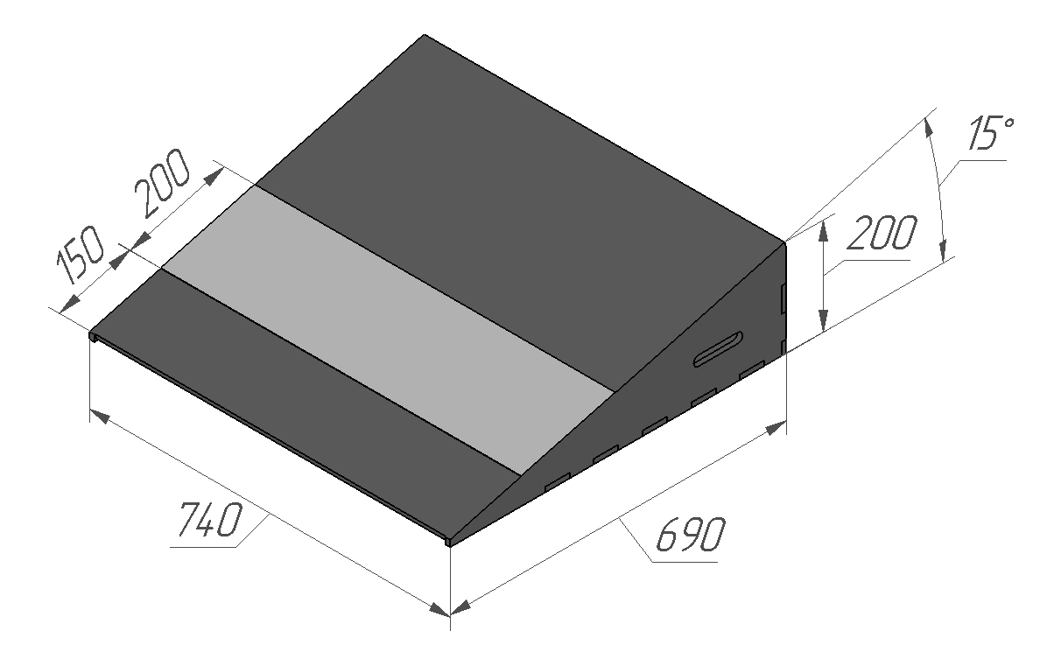
Рисунок 8 - «Скользкая наклонная поверхность лабиринта 15°»
Прохождение такой поверхности демонстрирует качество сцепления и мощность движка робота.
    - Трава – площадка с искусственной травой из полипропилена, длина ворса 40 мм (рисунок 9). Покрытие прикреплено к листу фанеры. Габариты площадки 740x740x50.
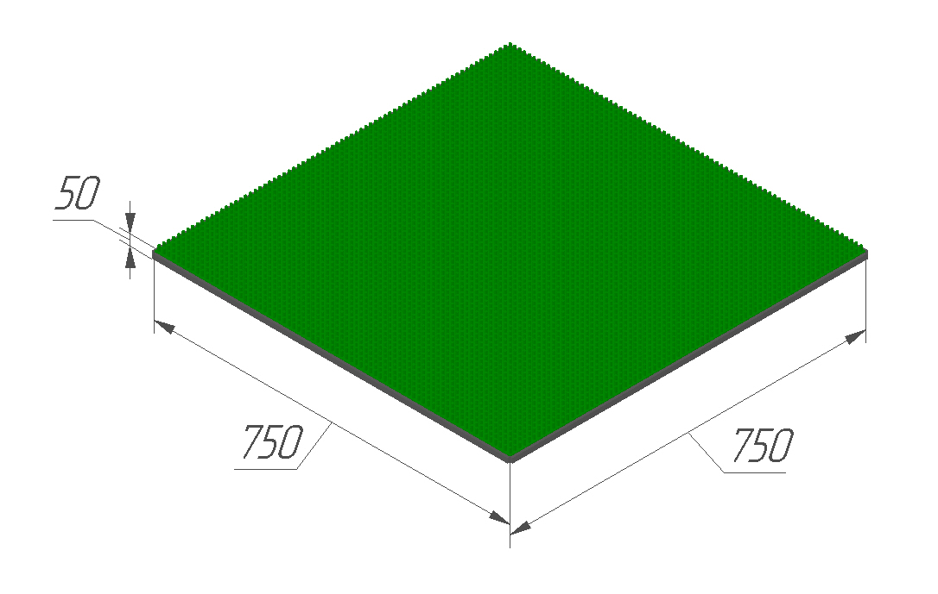
Рисунок 9 - «Площадка с травой»
Искусственная трава служит для демонстрации цельности и прочности конструкции робота, а также его проходимости в природных условиях.
    - Камни – площадка, представляющая собой лист фанеры с прикрепленными к нему кусками ломанных камней, с острыми углами и сильными перепадами по высоте (рисунок 10). Средняя высота каменного слоя – 40 мм. Габариты площадки 740x740x50.
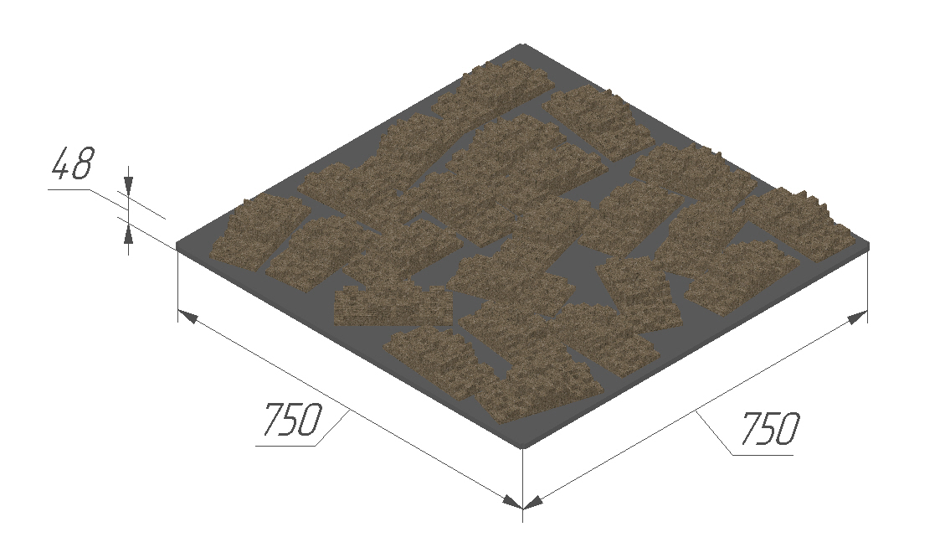
Рисунок 10 - «Площадка с камнями»
Каменная площадка предназначена для демонстрации проходимости робота по пересеченной местности, мощности движка и возможностей подвески.
    - Песок – участок, представляющий собой короб, наполненный кварцевым песком, размер частиц 0,2-2,5 мм (рисунок 11). Габариты короба 720x720x30. Высота песочного слоя колеблется в пределах 20-30 мм. Внутри короба оборудованы наклонные съезды, снаружи к коробу приставляются наклонные поверхности (рисунок 5).
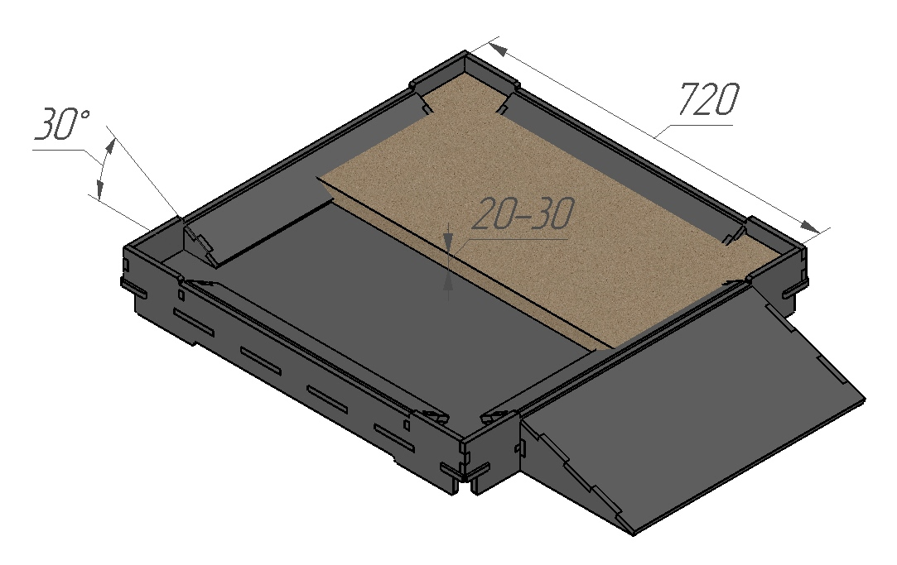
Рисунок 11 - «Короб с песком»
Песчаная площадка необходима для демонстрации проходимости по осыпающимся поверхностям, прочности робота, его подверженности поломкам под влиянием внешних раздражителей, типичных в реальной ситуации.
    - Участок, представляющий собой бассейн с шариками для тенниса – треугольное углубление, составленное из двух наклонных (рисунок 12). В углубление насыпаны 300 пластиковых мячиков для пинг-понга (диаметр 40 мм) и 6 мячиков для тенниса (диаметр 65 мм). Габариты наклонных стандартные - 740x690x200. Глубина слоя мячиков колеблется от 40 до 100 мм.
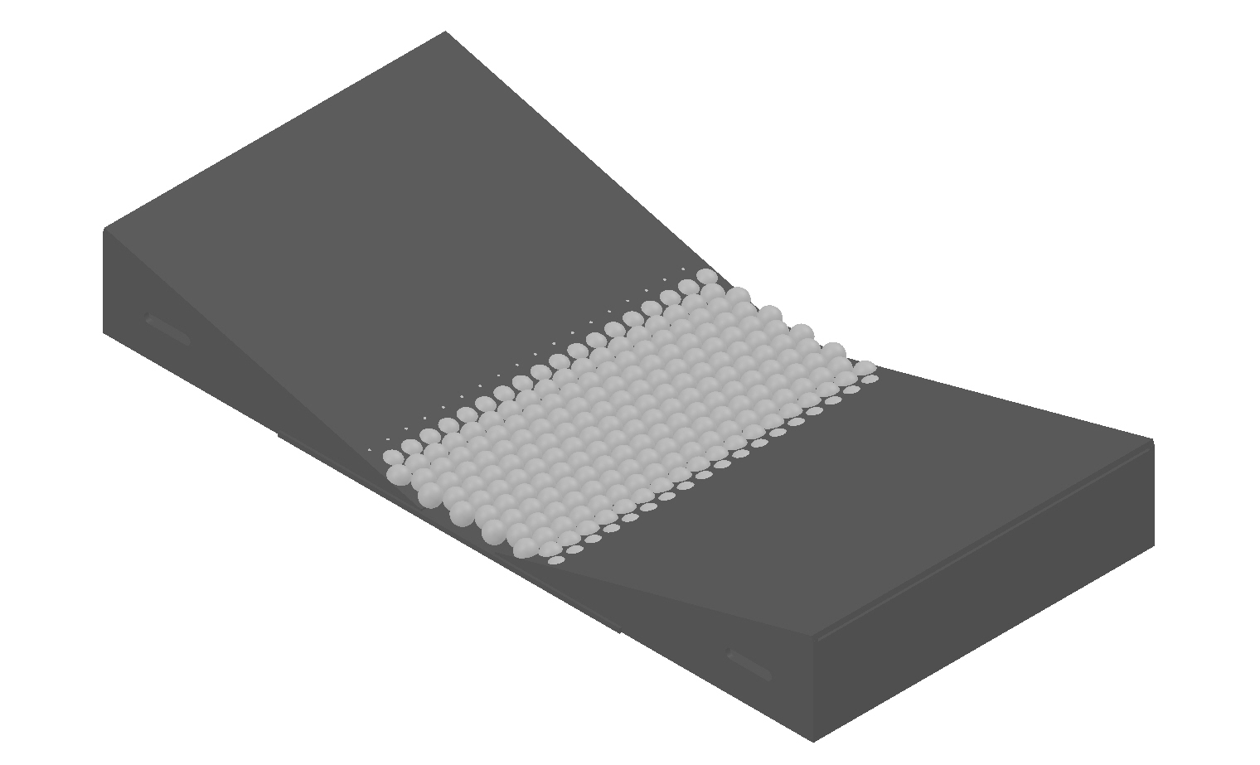
Рисунок 12 - «Бассейн с шариками»
Данный участок служит для демонстрации высокой проходимости робота, по этому параметру это самое сложное испытание полигона. Для прохождения данного испытания также необходимы высокая маневренность и хорошие навыки управления роботом.
    - Прозрачные перегородки – участок, представляющий собой две секции лабиринта, с полом из фанеры (толщина 8 мм) и потолком из прозрачного оргстекла. В пазах, проделанных в поле и потолке, крепятся прозрачные перегородки из оргстекла с габаритами 800х300х10 (рисунок 13). Перегородки хорошо видны вблизи, но издалека или на видео границы перегородок видны плохо. Перегородки расположены под углами, образуя извилистый коридор шириной около 500 мм.
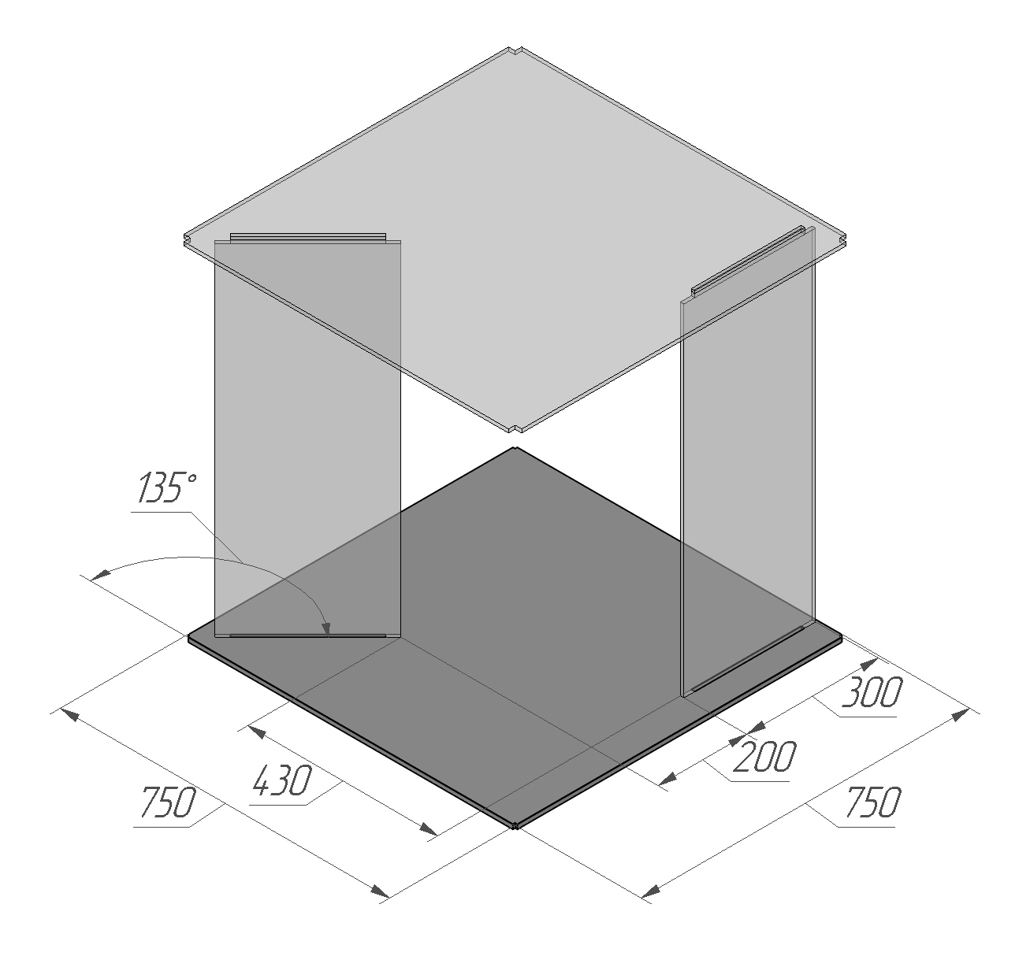
Рисунок 13 - «Прозрачные перегородки»
Служит для испытания маневренности робота, в случае номинации «Экстремал» - демонстрирует уровень видеоуправления.
    - Туман – участок с сильным задымлением (рисунок 14). Представляет собой несколько соединенных секций (2-3 ячейки), с полом из фанеры (толщина 8 мм) и потолком из прозрачного оргстекла. Секции имеют три въезда по типу «кошачья дверца» - арочные проемы 500х500, занавешенные полосками резины (шириной 50 мм). Секции дополнительно герметизированы монтажным скотчем. Таким образом, дым из секций просачивается в небольшом количестве. Дым генерирует дыммашина (стандартное театральное оборудование), установленная внутри секции (на полу). Дополнительно, к полу секций прикручены препятствия – банки из оргстекла, диаметром 100 мм, 6-8 шт, в произвольном порядке. Ширина проезда между банками составляет минимум 450 мм.
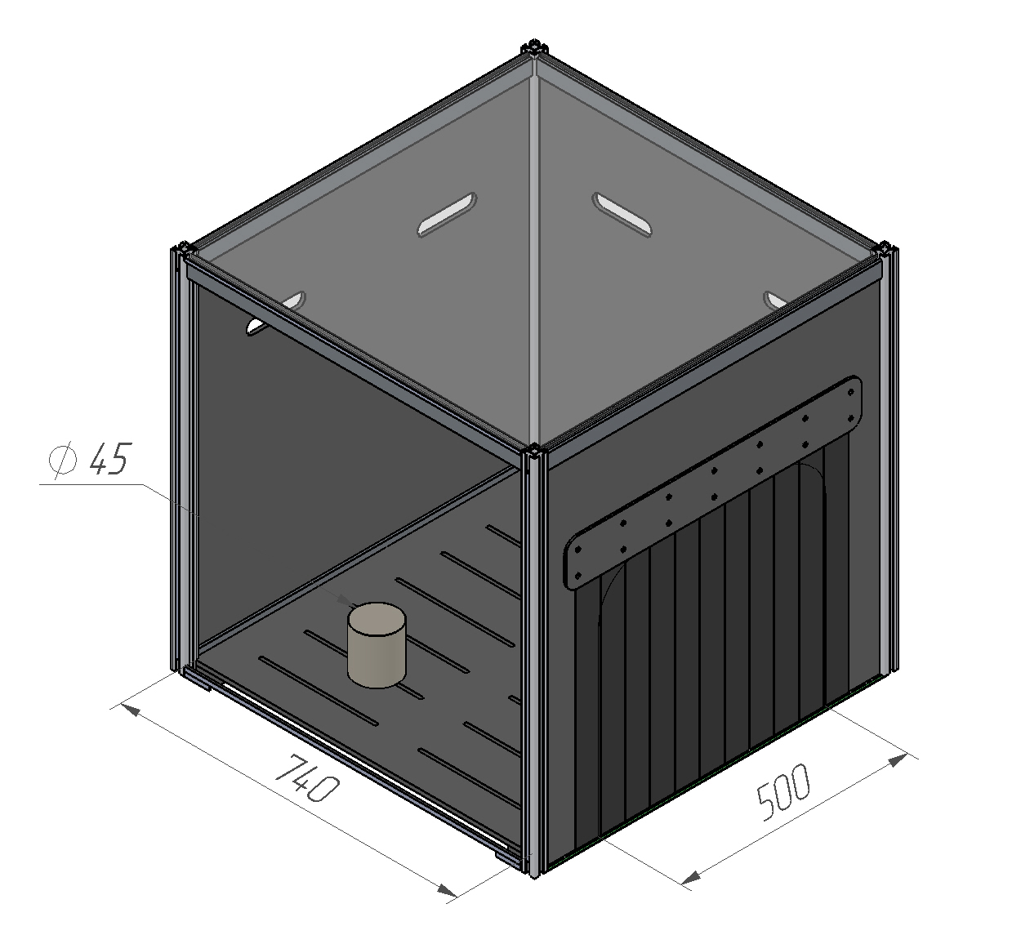
Рисунок 14 - «Туман»
В случае, если по техническим причинам использование дыммашины в помещении невозможно, то прозрачные крышки заменяются на тонированные (тонировочная пленка с 5% светопропусканием). Бездымная версия секции «Туман» с затемненными крышками представлена на рисунке 15.
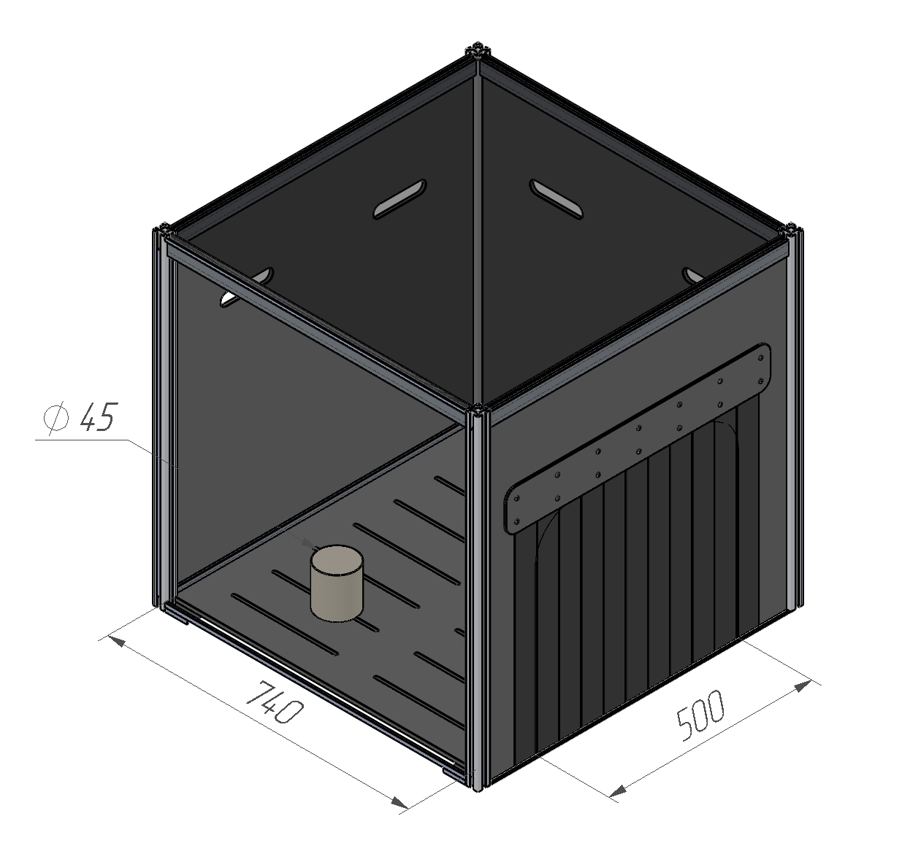
Рисунок 15 - «Туман затемненный»
Данный участок служит для оценки способности ориентирования и маневрирования робота в условиях сниженной видимости. Допускается установка на робота фонариков, фар и других средств.
    - Кнопка – обыкновенный бытовой выключатель для лампочки (рисунок 16). При нажатии загорается лампочка на участке Туман. Кнопка расположена на высоте 100 мм от пола.

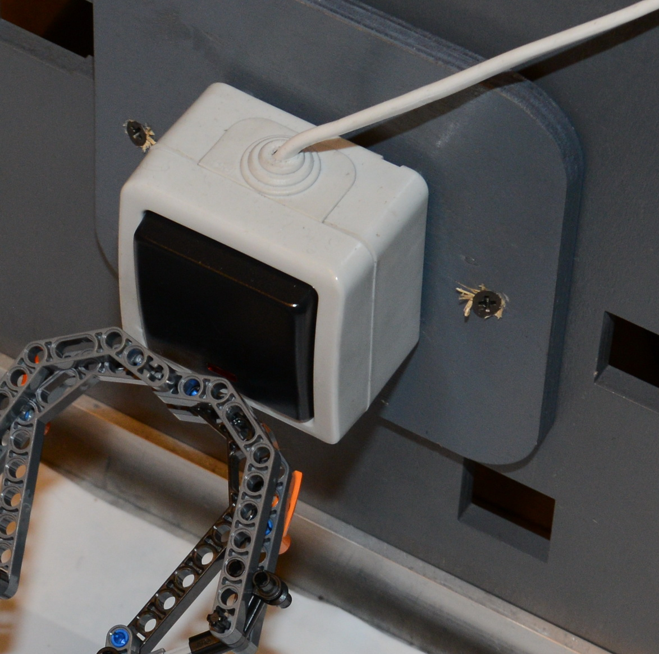
Рисунок 16 - «Кнопка»
Кнопка служит для демонстрации свойств манипулятора робота: точность, усилие, дальность действия.
    - Сбор маячков - Маячок представляет собой алюминиевую банку объемом 0.33л. Банка раскрашена в один из следующих цветов: красный, синий, зеленый, желтый. Задача робота схватить и поднять маяк, либо любым другим способом доставить ее в соответствующую по цвету зону. Зона представляет собой расстеленное на полу однотонное прорезиненное полотнище красного, синего, зеленого, желтого или белого цветов.
Доставка маячков позволяет оценить точность и маневренность робота и функциональность его манипулятора.
Возможный вариант расположения маяков и зон в лабиринте представлен на рисунке 17.
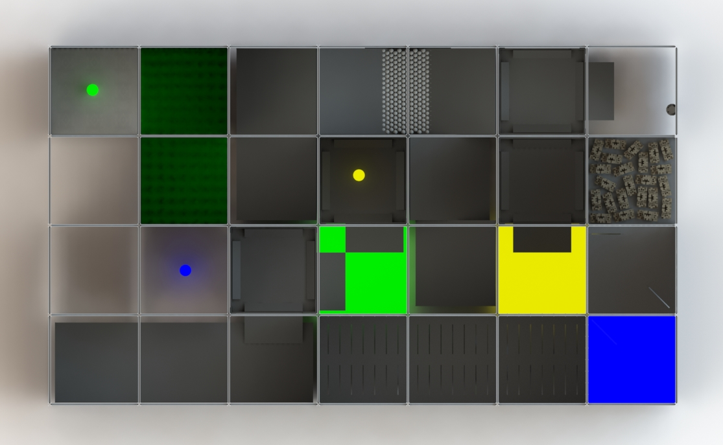
Рисунок 17 - «Пример расположения маяков и зон в лабиринте»
    - Высокий маяк – стандартный маячок, расположенный на возвышении, представляющем собой миниатюрную копию Башни, с габаритными размерами 160 мм высотой и диаметром 90 мм (рисунок 19).
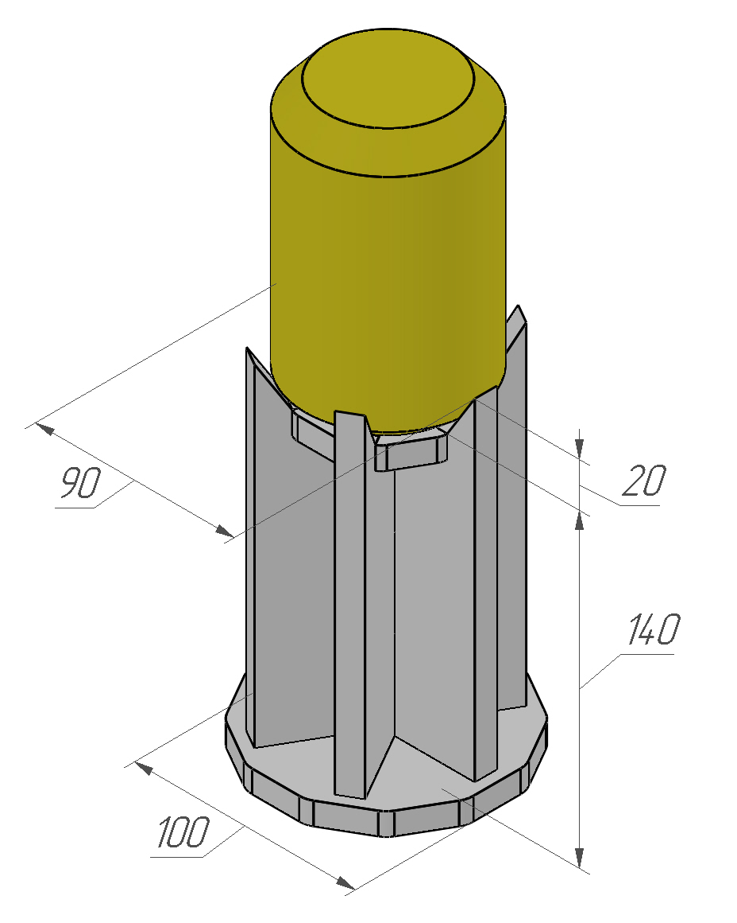
Рисунок 19 – «Башенка с маяком»
Снятие маяка с башенки демонстрирует высокую функциональность манипулятора робота.

Поле
  - Поле стенда стыкуется с выходами из Лабиринта с одной стороны и с Башней с другой. Поле состоит из ряда деталей, соединенных друг с другом в различных положениях.
  - На Поле так же, как и в Лабиринте, располагаются маяки и зоны, причем в большем количестве, чем в Лабиринте.
  - На всех фрагментах Поля нанесена разметка (рисунки 20 – 22).
На поле присутствуют два типа линий:
Черная линия, проходящая посередине элемента. Ее ширина составляет 50 мм. Черная линия необходима для автономного движения робота.
2 зеленые линии, проходящие на расстоянии 50 мм от края поля. Их ширина составляет 20 мм, расстояние между ними 50 мм. Зеленая разметка по краям элементов обозначает границы движения робота.
  - Элементы Поля
    - На рисунке 20 представлена Наклонная поверхность 15° с габаритными размерами 1500х1120х300 мм, угол наклона 15°.
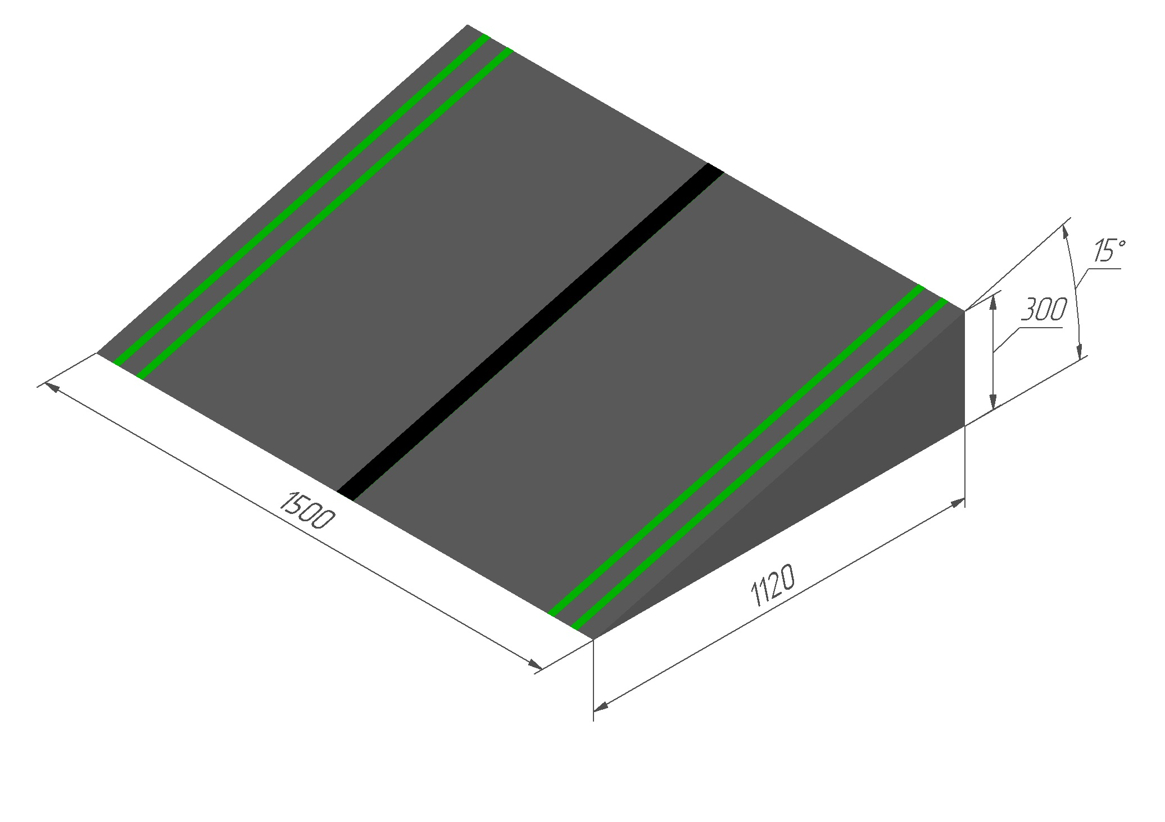
Рисунок 20 - «Наклонная поверхность 15°»
Наклонные поверхности (рисунки 20 – 21) - предназначены для демонстрации возможности преодоления роботом наклонных участков.

    - На рисунке 21 представлена Промежуточная наклонная поверхность 15° с габаритными размерами 1500х1165х300 - 620 мм, угол наклона 15°.
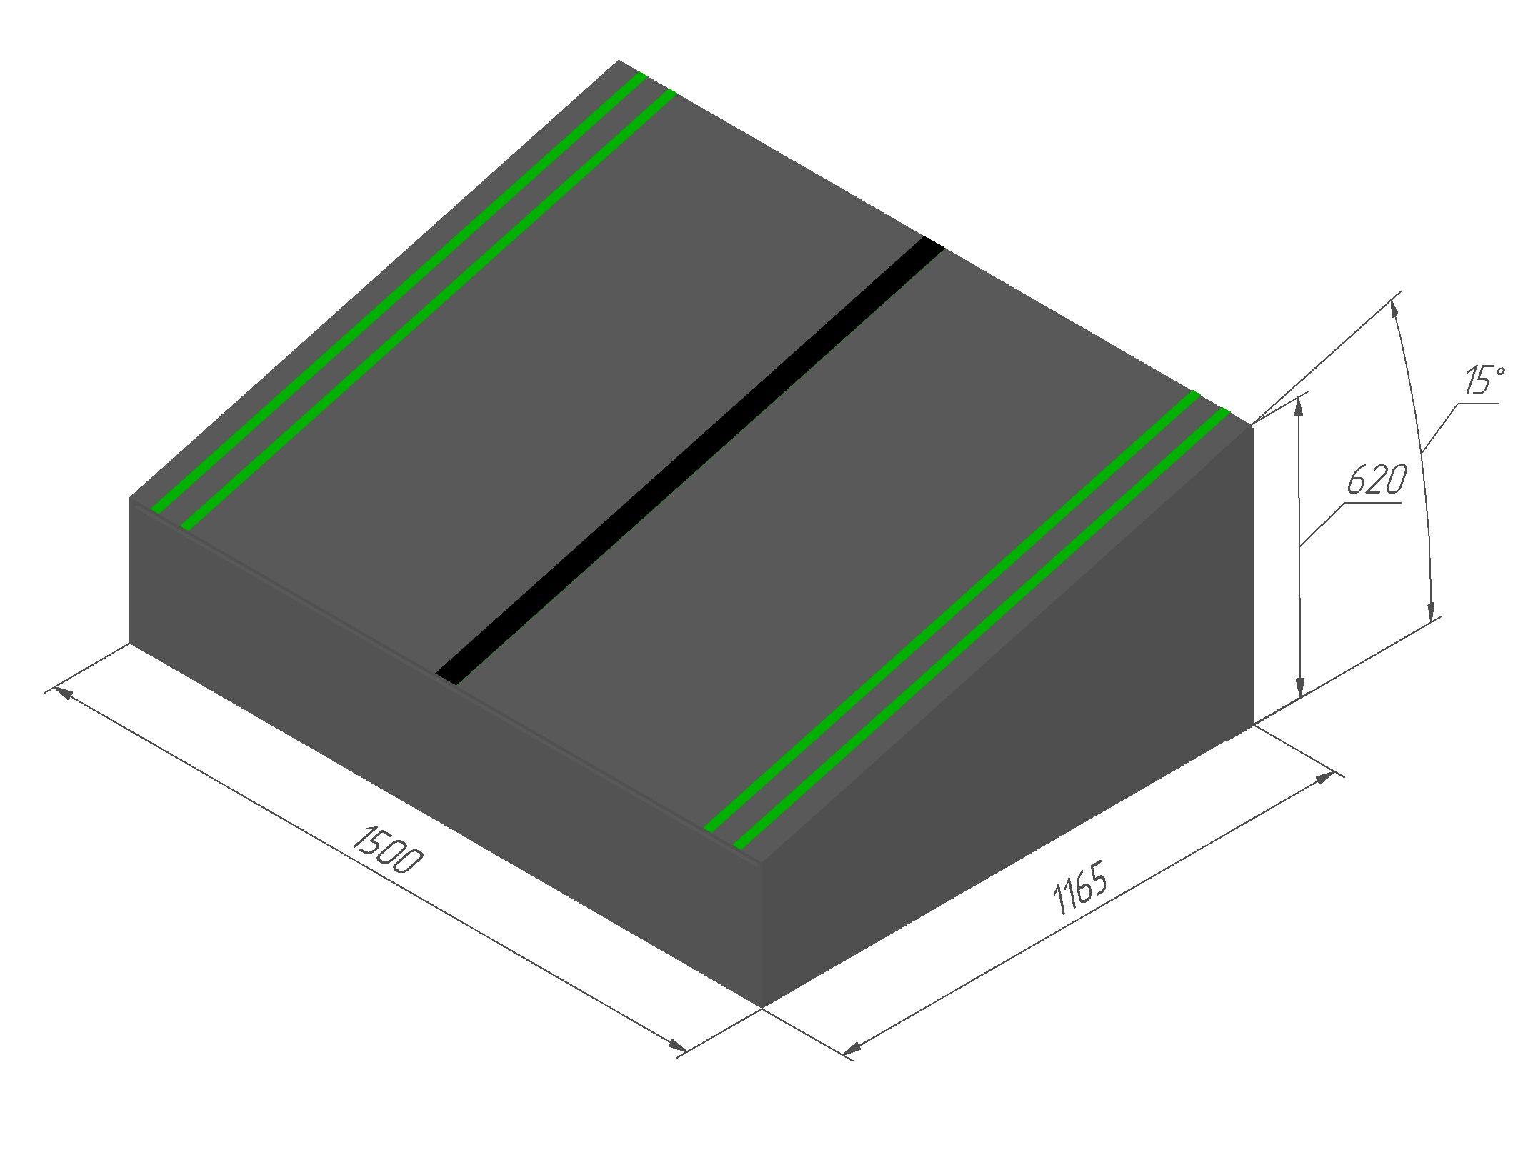
Рисунок 21 - «Промежуточная наклонная поверхность 15°»
    - На рисунке 22 представлена промежуточная платформа с габаритными размерами 1500х1500х620 мм.
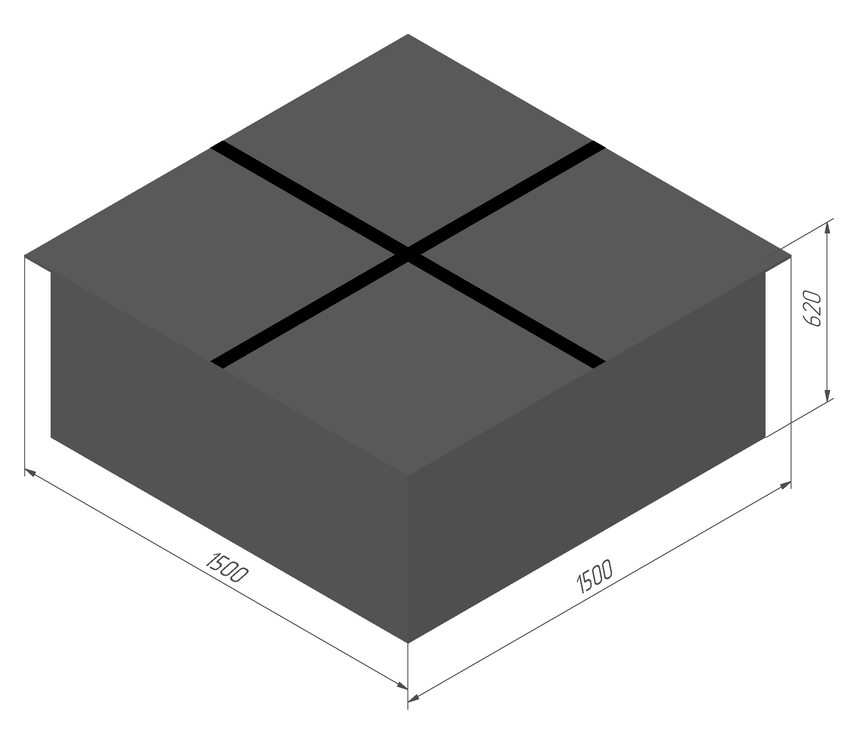
Рисунок 22 - «Промежуточная платформа»
Промежуточная платформа предназначена для стыковки препятствий друг с другом.
    - Сбор маячков – проходит так же, как и Сбор_маячков в Лабиринте, но на Поле нет необходимости преодолевать препятствия с маячком в манипуляторе.
Пример расположения маяков и зон на Поле представлен на рисунке 23.
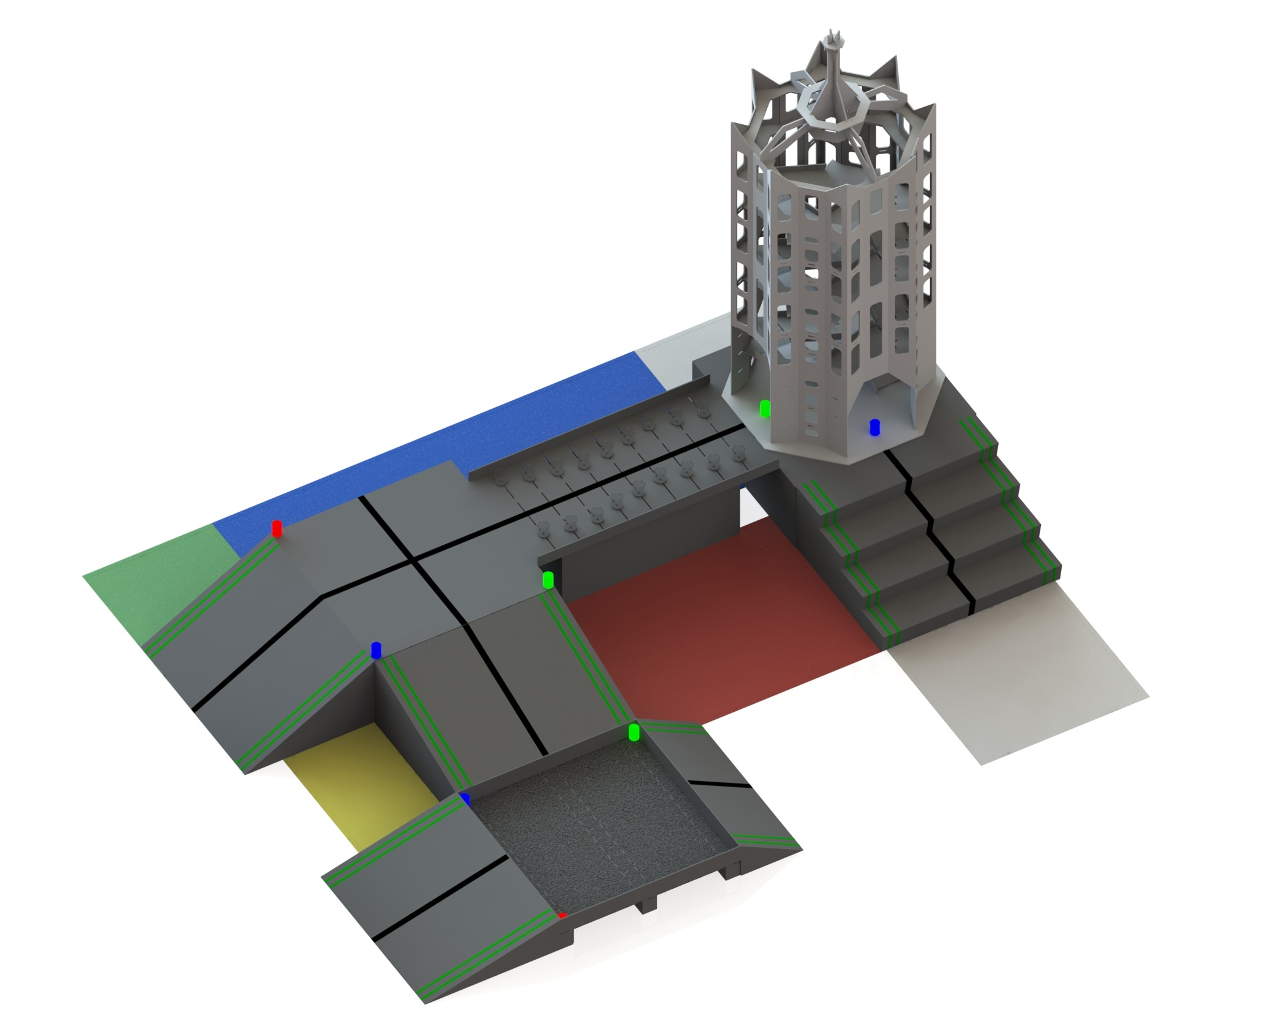

Рисунок 23 – «Пример расположения маяков на поле»

Башня
  - Башня (рисунок 24) представляет собой четырехъярусную конструкцию, оснащенную винтовыми переходами между ярусами. Ширина винтового подъема 210 мм, угол наклона 24°.
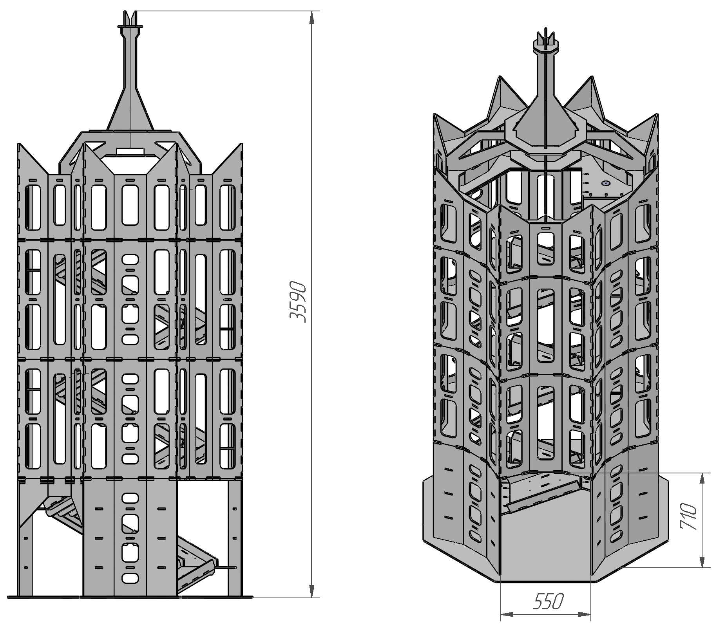
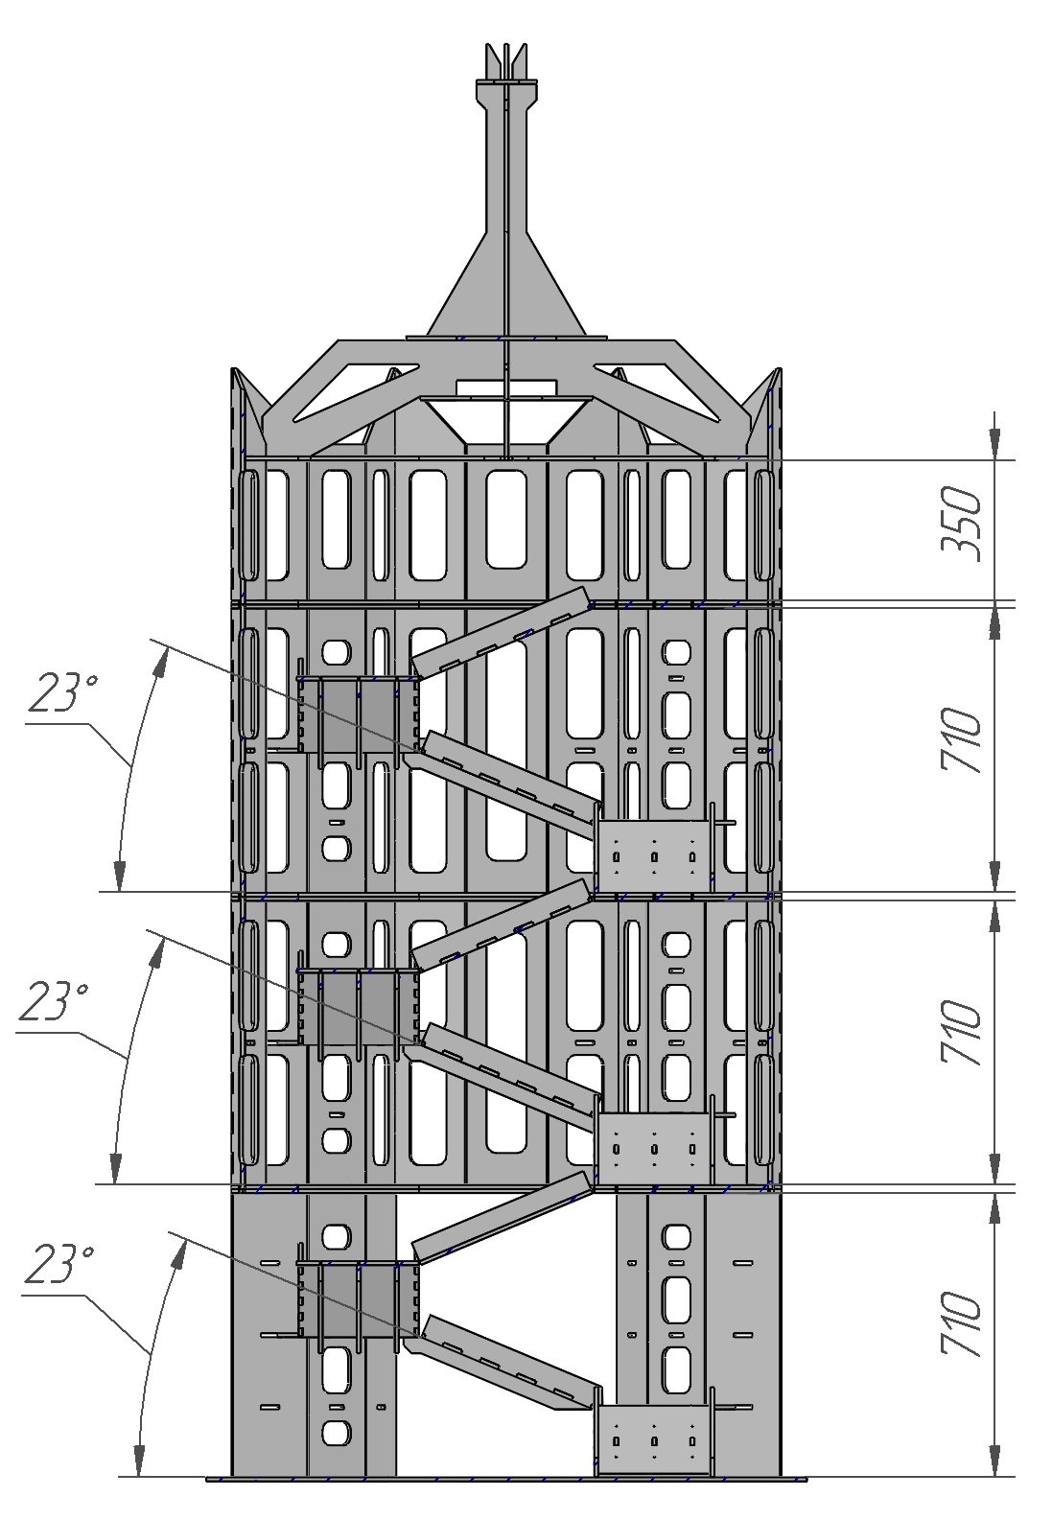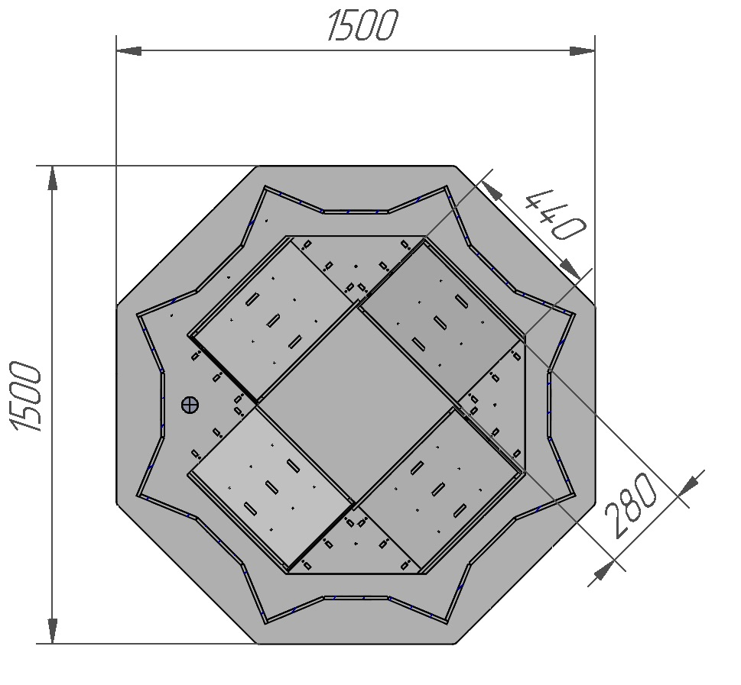 Рисунок 24 - «Башня»
Башня необходима для оценки маневренности робота в условиях ограниченного пространства, а также для демонстрации его баланса центра тяжести и возможности преодоления роботом наклонных участков.
  - В Башне нанесена разметка – черная линия, проходящая посередине винтового въезда в Башню. Ее ширина составляет 50 мм. Служит для демонстрации автономного движения робота по кривой.
  - Башенный маячок – стандартный маячок, окрашен в белый цвет. Находится на самом верхнем, четвертом ярусе башни. Доставка этого маячка возможна в схвате манипулятора робота, либо путем скидывания маячка с башни, съезда робота вниз, и далее доставка маячка в белую зону.

Конфигурация стенда
  - Конфигурация полигона, расположение и перечень препятствий будут известны за неделю до начала соревнований.
На рисунке 25 представлена конфигурация полигона, использовавшаяся в ходе прошедших в декабре соревнований «Кубок РТК» в Аничковом дворце в рамках «Открытых зимних состязаний по робототехнике 2014».
Для предстоящих в апреле «Открытых состязаний по робототехнике 2015» конфигурация стенда будет изменена.
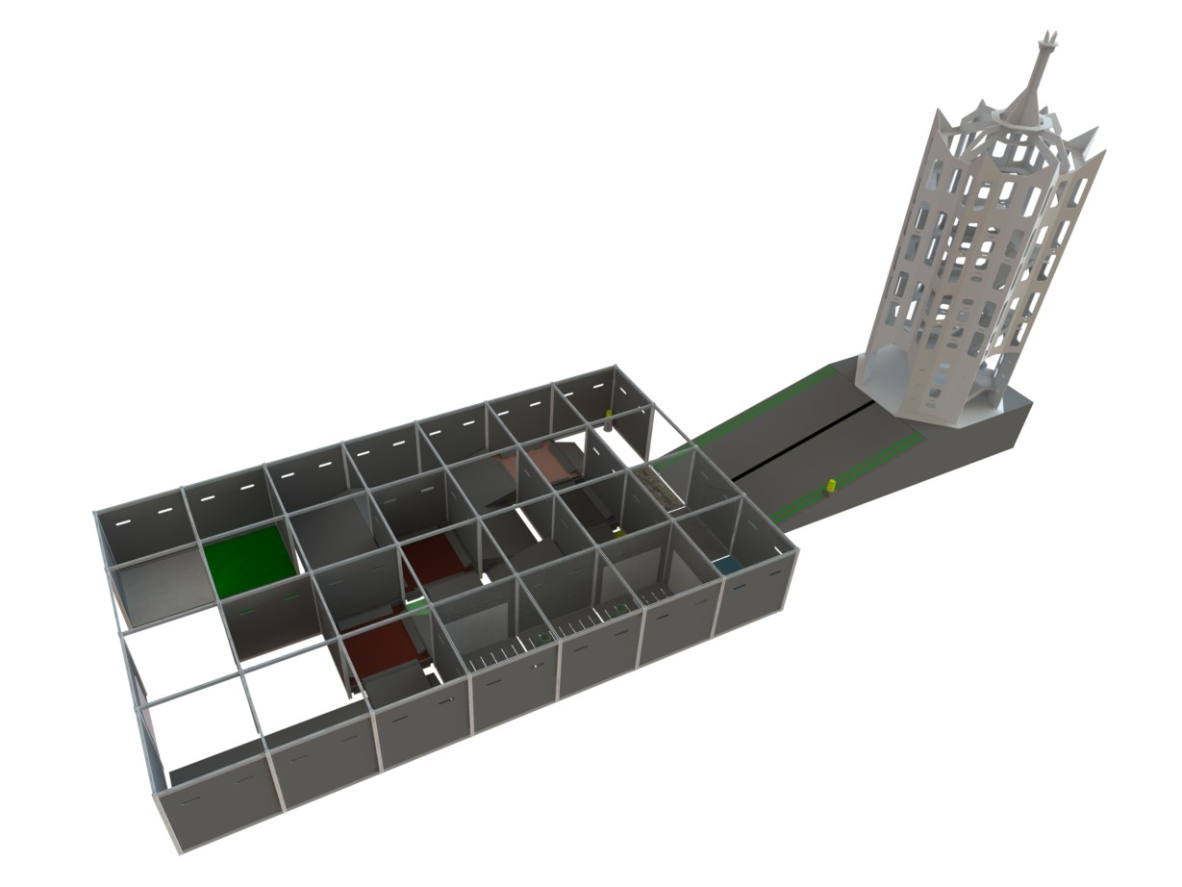
Рисунок 25 – «Конфигурация полигона декабрьских соревнований «Кубок РТК» в 2014 г.»

  - Некоторые отдельные детали, препятствия и их расположение могут изменяться и добавляться непосредственно перед началом соревнований в силу непредвиденных обстоятельств.

